手机选购系统
详细设计说明书

2014年5月
目录
1. 引言 4
1.1 编写目的 4
1.2 项目背景 4
1.3 名词解释 4
1.4 参考资料 4
2. 软件结构概述 5
2.1 系统模块划分及相互关系 5
2.2 模块描述 6
2.3 时序图 6
3. 界面设计 6

1. 引言

1.1 编写目的
本文档为手机选购系统的详细设计说明书，通过对详细设计说明书的编写，使开发人员在完成用户需求分析和软件总体设计的基础上，对各个模块进行更加细致地分析，完成各个模块具体实现的设计工作。

1.2 项目背景
随着社会的发展，人民消费水平的提高，市面上的手机越来越多，众多的手机给我们的选购造成困难，为此特意设计一款可以帮助我们选择手机的系统，帮我们分担困难。。

1.3 名词解释
Java Swing：用于开发Java应用程序用户界面的开发工具包；
活动图：用于体现系统中各个功能的操作流程

1.4 参考资料
《软件工程（第二版）》 张海潘
《面向对象设计UML实践（第二版）》 [英]Mark Priestley著

软件结构概述

2.1 系统模块划分及相互关系
系统模块划分及相互关系如图

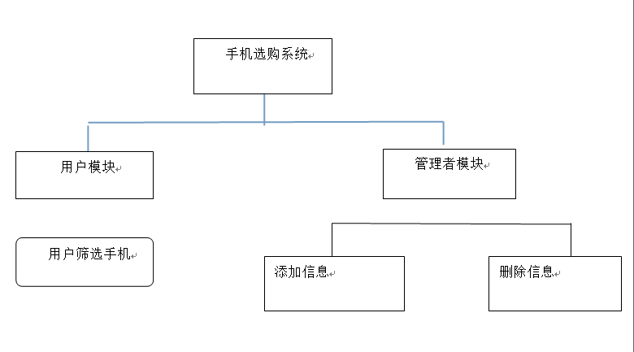

2.2 模块描述
用户模块 | 筛选手机 | 可以调出所有宾客的消费记录

管理者模块 | 添加信息 | 对phone表中信息进行添加
管理者模块 | 删除信息 | 对phone表中信息进行删除

2.3时序图
3.1.1筛选手机
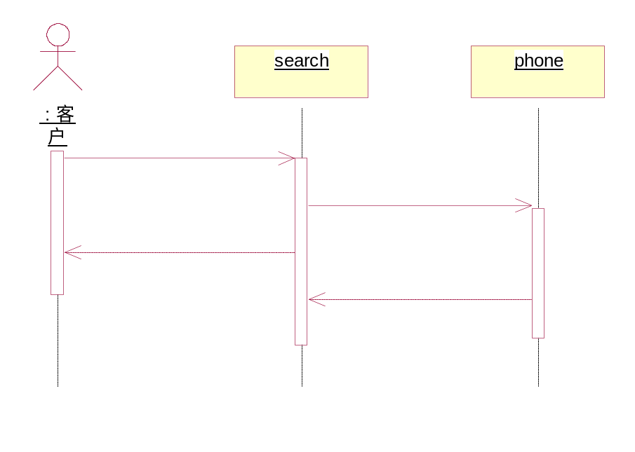
3.1.2 添加信息
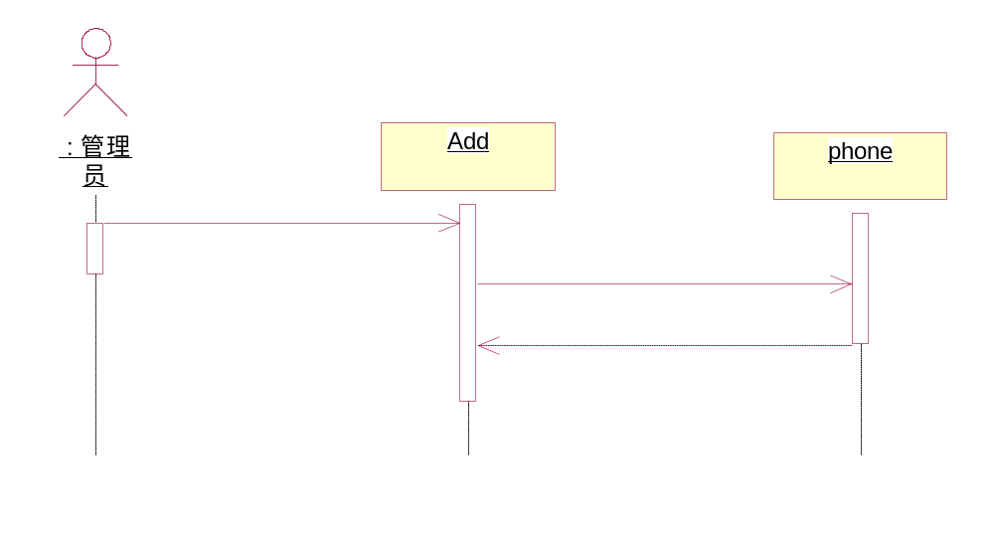
3.1.3删除信息
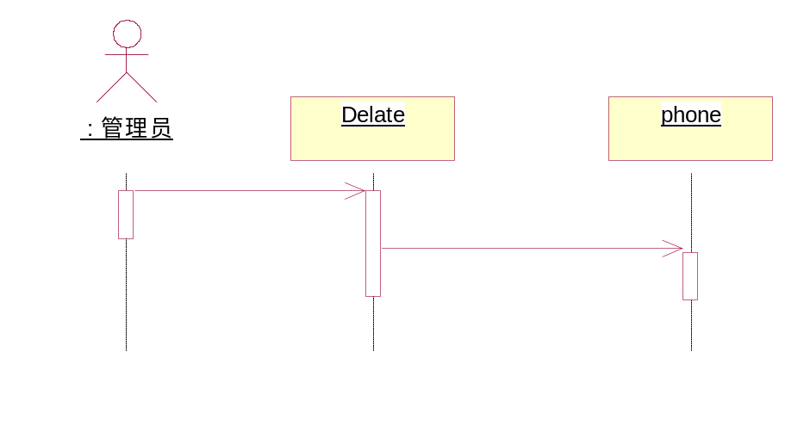
- 界面设计
主界面
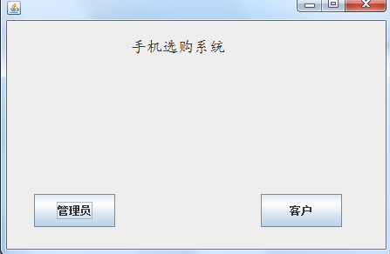
管理者界面
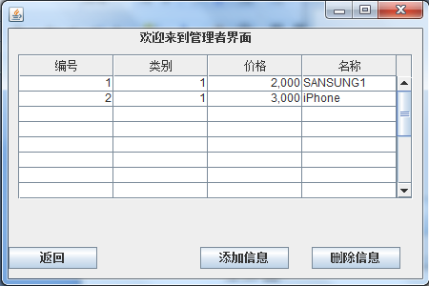
添加信息界面
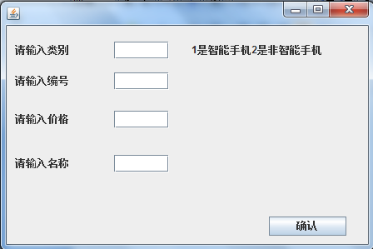
客户界面
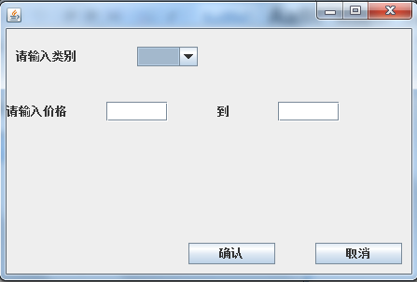
输出结果界面
